平成24年2月22日
日本溶射学会中部支部
支 部 長 安井 利明

中部支部第１１期・第４回「溶射技術研究会の開催」のご案内

拝啓
平素は当研究会に対しまして、格別のご高配を賜り、厚くお礼申し上げます。
さて、中部支部第１１期第４回溶射技術研究会を開催します。今回は、講演と大学研究室の見学を中心に下記のように企画致しました。お忙しい所とは存じますが、是非ご出席下さいますよう，宜しくお願い申し上げます。なお，研究会後に懇親会の開催も予定しておりますので，そちらへも是非ご出席下さい．
つきましては、次頁の様式にて、研究会および懇親会へのご出欠をe-mailまたはFAXにて３月２０日までに糸魚川幹事あてにご連絡をお願いします。
敬具
－記－

１．日 時：平成２４年３月２６日（月） １３：００～１７：００
２．場 所：名古屋工業大学 3号館2階大会議室
〒466-8555 名古屋市昭和区御器所町(http://www.nitech.ac.jp/access/index.html)
３．プログラム
13:00~13:05 開会挨拶 支部長 豊橋技術科学大学 安井利明 准教授
【講演会】
13:05~13:50「ウォームスプレーWC/Co皮膜の力学的特性」
(株)フジミインコーポレーテッド 溶射材事業部課長 北村 順也 様
13:50~14:35「レーザ照射による金属と樹脂の直接接合」
名古屋工業大学大学院 つくり領域 早川 伸哉 助教
14:35~15:20 「パルスレーザー堆積法による光学材料の成膜とその応用」
名古屋工業大学大学院 しくみ領域 小野 晋吾 准教授
15:20~15:30 ＜休憩＞
15:30~16:00「名古屋工業大学 生産機器研究室の研究紹介」
名古屋工業大学大学院 しくみ領域 糸魚川 文広 准教授
【研究室見学】
16:00~16:50 生産機器研究室
(切削，レーザー，放電，トライボロジー研究の設備とデモの見学)
16:50~17:00 閉会挨拶 支部長 豊橋技術科学大学 安井利明 准教授
【懇親会】
17:30~19:30 Café Sala（大学校友会館内：3頁地図参照）会費：3,000円

４．研究会参加費
中部支部の溶射技術研究会会員の企業の方，および大学・公的研究機関の方は無料です。溶射技術研究会会員以外の企業の方には、参加費として3,000円／企業を徴収させて頂きます。なお、学会会員以外の方の参加も歓迎します。資料は１社につき１部を配布いたします。それ以外に資料を必要とされる方は、1,000円／１部にてご用意いたしますので必要部数をお知らせ下さい。
懇親会への参加費は3000円/一人です．
以上

下記を出欠の回答にお使い下さい。 ３月２０日までにお知らせ下さい。

第４回 中部支部溶射技術研究会の出欠
糸魚川幹事（名古屋工業大学）宛てに回答してください。
e-mail： itoigawa@nitech.ac.jp FAX：052-735-5356

研究会に 出席する 欠席する （不要の方を消して下さい。）

出席の場合の参加人数： 名

懇親会に 出席する 欠席する （不要の方を消して下さい。）

出席の場合の参加人数： 名

資料は１社につき１部を配布いたしますが、それ以外に資料を必要とされる方は、必要部数をお書き下さい。 部

所属機関名：
代表委員名：
会場へのアクセス方法
(http://www.nitech.ac.jp/access/index.htmlを参照下さい)
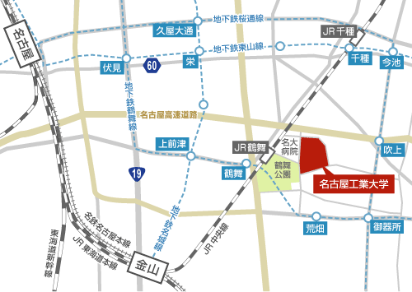  JR東海 | 中央本線 鶴舞駅下車（名大病院口から東へ約400ｍ）
地下鉄 | 鶴舞線 鶴舞駅下車（4番出口から東へ約500ｍ）
地下鉄 | 桜通線 吹上駅下車（5番出口から西へ約900ｍ）
市バス | 栄18 名大病院下車（東へ約200ｍ）
市バス | 昭和巡回 名大病院下車（東へ約200ｍ）

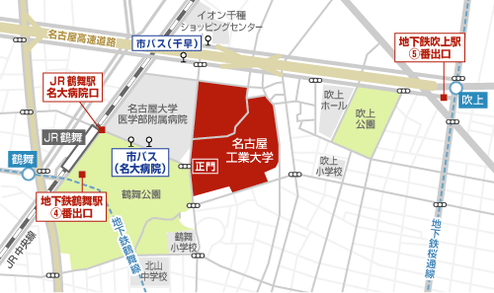
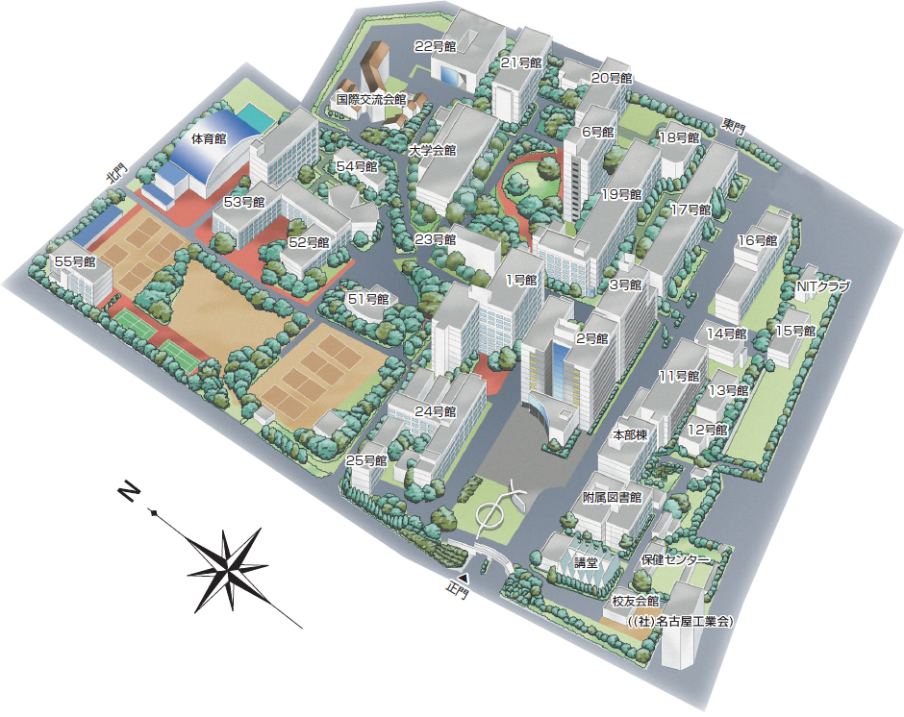
3号館
校友会館

